**Međunarodni eTwinning projekt**

**„Dan Pitagorinog teorema“**

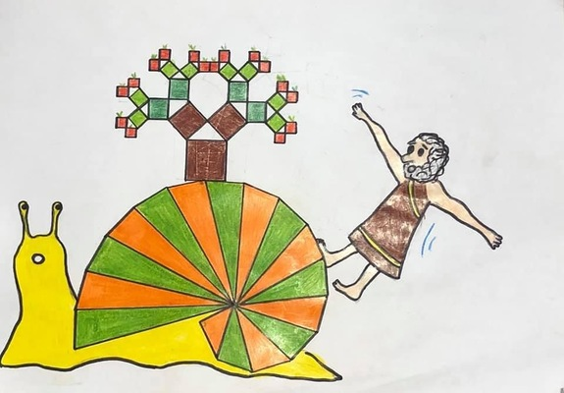

U školskoj godini 2020./2021. dio 8.e razreda uključio se u eTwinning projekt  
**Dan Pitagorinog teorema**, zajedno sa svojom učiteljicom matematike Gabrijelom Šitum. Uz 41 nastavnika i 241 učenika iz Hrvatske i svijeta u projektu su sudjelovali naši učenici: Gabriela Gabrić, Luka Gulan, Luka Jugov, Ante Kotromanović, Borna Lučić, Ema Maretić, Chiara Matetić, Lana Mrčela, Gabrijela Novačić, Nika Nožina, Katija Reljanović, Antea Španić i Juraj Šprung.

Ovim projektom obilježili smo Dan Pitagorinog teorema. Taj dan je u 2020.godini obilježen 16. prosinca.

Zašto baš 16.12.2020 ?

Zato što je 162 + 122 =202, dakle zbroj kvadrata dana i kvadrata mjeseca u datumu jednak je kvadratu dvoznamenkastog završetka godine, tj. ova tri broja (16,12, 20) čine Pitagorinu trojku.  
   
 Kroz projekt smo:

-izradili logotip projekta;

-istražili više o Pitagori, Pitagorejcima i svemu što su radili; 

-istražili podrijetlo Pitagorinog učenja (je li ga on doista izmislio?) ;

-saznali gdje se sve primjenjuje Pitagorino učenje ;

-za Večer matematike izradili igre, kvizove i zadatke koji imaju veze s Pitagorom i "njegovim" učenjima ;

-napravili smo razglednicu s čestitkom povodom Dana Pitagorinog teorema;  

-na Dan Pitagorinog teorema predstavili smo svoje znanje i zabavili se zanimljivim kvizovima;

-obilježili smo Dan broja π .

Bilo je to zanimljivo i korisno putovanje kroz prošlost. Saznali smo puno detalja o Pitagorinom životu, radu Pitagorejske škole te Pitagorinom poučku. Izradili smo kvizove, prezentacije, plakate i modele i primijenili smo znanja na problemske zadatke iz života. Više o Pitagori i njegovom životu možete i vi saznati kroz interaktivnu prezentaciju „Putuj s Pitagorom“ rješavajući zadatke čija su rješenja ključ za nastavak putovanja. U pomoć nam je priskočila i naša pripravnica iz engleskog jezika Antonia Vuko koja je prevela ovu prezentaciju i na engleski jezik kako bi je mogli koristiti i ostali sudionici projekta iz drugih zemalja.

Upusti se i ti u avanturu i  [PUTUJ S PITAGOROM](https://view.genial.ly/6016c45b64fcaa0d84f8a5d7/presentation-pitagora) !

<https://view.genial.ly/6016c45b64fcaa0d84f8a5d7/presentation-pitagora>

Vaš eTwinning 8.e tim

